ESTADÍSTICAS APP ANDROID
ALCALÁ SUENA 2018

Usuarios activos desde el 01/05/2018 hasta el 31/07/2018

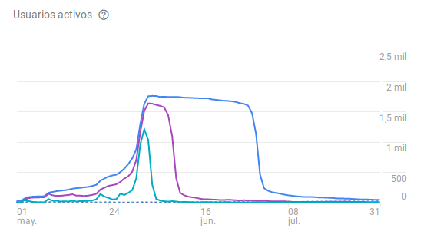
El día que más usuarios tenían descargada la app fue el día 2 de junio con 1751 descargas

Datos demográficos
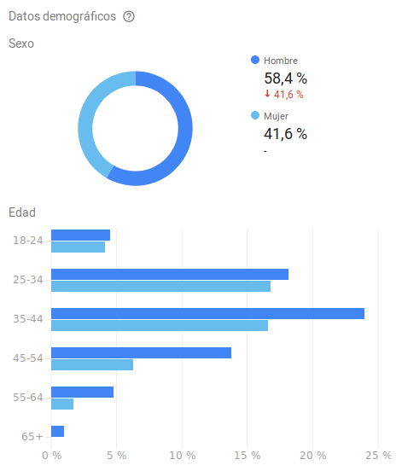

EVENTOS

Fichas de bandas vistas:
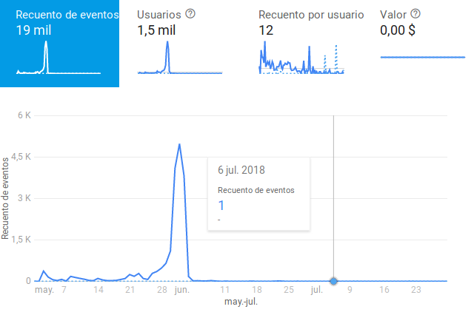
De media cada usuario ha visita la ficha de 12 bandas

Bandas más vistas:
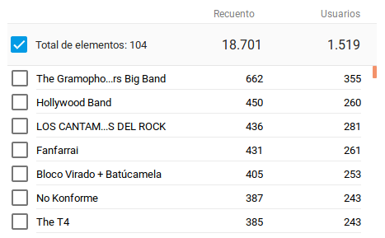

Marcados como favoritos:

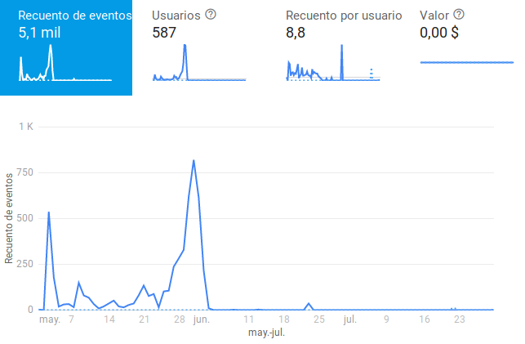
De media cada usuario ha marcado casi 9 conciertos como favoritos en su agenda

Bandas más marcadas como favoritas
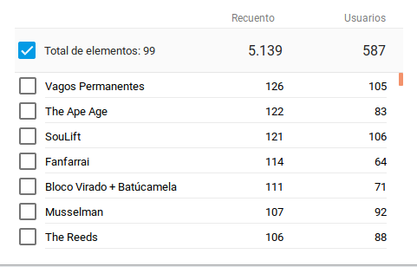

Descargas por ubicación:

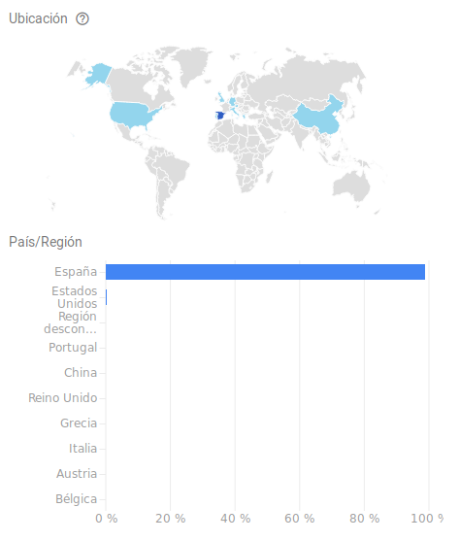

Marcado de favoritos por ubicación:
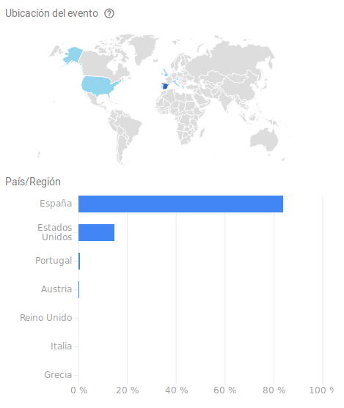

(curioso el porcentaje de interacciones en EEUU con respecto a las descargas totales!)

